BAB III
ANALISIS DAN PERANCANGAN

Analisis

Pengumpulan Data
Untuk mengindentifikasi masalah penulis menggumpulkan data melalui mengumpulan data melalui studi literatur terhadap jurnal-jurnal terdahulu, wawancara kepada Komnas Perempuan, penggumpulan kasus yang telah terlapor pada Komnas perempuan namun data dari kasus ini tidak dapat dicantumkan pada laporan dikarenakan studi kasus ini bersifat privasi pada beberapa kasus revenge porn yang telah terlapor pada Komnas Perempuan dapat ditarik garis besar ceritanya sebagai berikut . Semakin maraknya penggunaan media social saat ini dan menginggatnya pada era ini berhubungan dengan lawan jenis bukanlah hal yang asing,membuat meningkatnya angka balas dendam pornografi dan kurangnya edukasi yang luas bagi masyarakat dan remaja saat ini. Sudah ada beberapa media yang telah mengangkat isu tentang Revenge Porn namun dalam penyamian dapat dikatakan masih kurang luas dan kurag mengenai sasaran. Dalam 10 tahun pencatatan kasus kekerasan terhadap perempuan (2012-2021), tahun 2021 menjadi tahun dengan jumlah kasus Kekerasan Berbasis Gender (KBG) tertinggi, yang meningkat 50% dibanding tahun 2020, sebanyak 338.496 kasus. Angka lebih tinggi dari angka KBGO sebelum masa pandemi di tahun 2019. Kategori KBGS pada pengaduan Komnas Perempuan dan data lembaga layanan didominasi kasus intimidasi secara online (cyber harassment), ancaman penyebaran foto/video pribadi (malicious distribution) dan pemerasan seksual online (sextortion) dan rentan usia 16 – 27 tahun adalah rentan usia yang mudah menjadi korban ataupun pelaku Revenge Porn. Beberapa pelapor sudah mencoba berdiskusi dengan pelaku namun gagal dan mendapatkan ancaman yang lebih. Alasan utama pengunggahan revenge porn sepertinya cukup jelas. Setelah putus, salah satunya merasa marah dengan pihak yang lain dan memutuskan untuk mengunggah gambar-gambar yang sebenarnya hanya ditujukan untuk konsumsi mereka sendiri. Dalam bahasa lain, frustrasi akibat kandasnya sebuah hubungan mengakibatkan terjadinya revenge porn. Hal ini dapat menjadi salah satu pemicu terjadinya depresi, kekerasan seksual yang terus menerus, dan dapat menyebabkan kematian jika di biarkan berlanjut. Cara mengatasi jika kita atau orang yang kita kenal berada dalam kondisi sebagai korban dengan :
- Mencari dukungan dari orang terdekat
- Kumpulkan bukti bukti pengancaman
- Korban bisa melapor pada Lembaga hukum / Komnas Perempuan melalui whatsapp 08111129129, e-mail, / melapor pada Lembaga Bantuan Hukum Asosiasi Perempuan Indonesia untuk Keadilan .
Pencegahan yang bisa kita lakukan adalah :
- Jangan bagikan foto-foto pribadi
- Hindari mengambil foto eksplisit diri sendiri
- Ubah foto untuk melindungi identitas anda

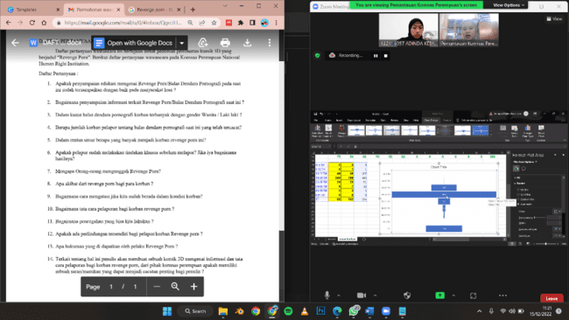

Gambar 3. 1 Wawancara penulis bersama Komnas Perempuan via google meet

Identifikasi Masalah
Pada tahap observasi dan wawancara dengan Ibu Dilla selaku Asisten Koordinator dan divisi pemantauan Komnas Perempuan penulis menemukan permasalahan bahwa semakin maraknya penggunaan media social saat ini dan menginggatnya pada era ini berhubungan dengan lawan jenis bukanlah hal yang asing, membuat meningkatnya angka balas dendam pornografi dan kurangnya edukasi yang luas bagi masyarakat dan remaja saat ini. Sudah ada beberapa media yang telah mengangkat isu tentang Revenge Porn namun dalam penyampaian dapat dikatakan masih kurang luas dan kurang mengenai sasaran. Dalam 10 tahun pencatatan kasus kekerasan terhadap perempuan (2012-2021), tahun 2021 menjadi tahun dengan jumlah kasus Kekerasan Berbasis Gender (KBG) tertinggi, yang meningkat 50% dibanding tahun 2020, sebanyak 338.496 kasus. Angka lebih tinggi dari angka KBGO sebelum masa pandemi di tahun 2019. Kategori KBGS pada pengaduan Komnas Perempuan dan data lembaga layanan didominasi kasus intimidasi secara online (cyber harassment), ancaman penyebaran foto/video pribadi (malicious distribution) dan pemerasan seksual online (sextortion) dan rentan usia 16 – 27 tahun adalah rentan usia yang mudah menjadi korban ataupun pelaku Revenge Porn.
Beberapa pelapor sudah mencoba berdiskusi dengan pelaku namun gagal dan mendapatkan ancaman yang lebih. Alasan utama pengunggahan revenge porn sepertinya cukup jelas. Setelah putus, salah satunya merasa marah dengan pihak yang lain dan memutuskan untuk mengunggah gambar-gambar yang sebenarnya hanya ditujukan untuk konsumsi mereka sendiri. Dalam bahasa lain, frustrasi akibat kandasnya sebuah hubungan mengakibatkan terjadinya revenge porn. Hal ini dapat menjadi salah satu pemicu terjadinya depresi, kekerasan seksual yang terus menerus, dan dapat menyebabkan kematian jika di biarkan berlanjut. Cara mengatasi jika kita atau orang yang kita kenal berada dalam kondisi sebagai korban dengan :
      - Mencari dukungan dari orang terdekat
      - Kumpulkan bukti bukti pengancaman
      - Korban bisa melapor pada Lembaga hukum / Komnas Perempuan melalui whatsapp 08111129129, e-mail, / melapor pada Lembaga Bantuan Hukum Asosiasi Perempuan Indonesia untuk Keadilan .
Pencegahan yang bisa kita lakukan adalah :
- Jangan bagikan foto-foto pribadi
- Hindari mengambil foto eksplisit diri sendiri
- Ubah foto untuk melindungi identitas anda
Contoh kasus yang pernah marak yaitu video berdurasi 19 detik milik artis papan atas berinsial GA disebar tanpa izin melalui media social pada November 2020. GA menjadi korban pornografi balas dendam. Pihak kepolisian sempat menjerat GA sebagai tersangka dan dijeratpasal 29 UU Pornografi dan pasal 45 ayat 1 UU ITE. Pada hal ini dapat memperlihatkan bahwa perlindungan terhadap korban masih lemah. Menurut Komnas Perempuan, revenge porn atau balas dendam pornografi adalah kegiatan penyebaran berbentuk foto atau video intim milik seseorang secara online tanpa izin sebagai usaha balas dendam dan bertujuan untuk mempermalukan bahkan merusak kehidupan korban. Menurut Undang - Undang yang berlaku tindakan kriminal menyebarkan vidio porn dapat dikenakan sanksi menurut Undang - Undang Nomor 44 Tahun 2008 tentang pornografi dan juga Undang - Undang Nomor 11 Tahun 2011 tentang Informasi dan Transaksi Elektronik.
Gambar 3.1.1. 1 Dokumentasi wawancara via google meet dengan Komnas Perempuan

Pemecahan Masalah
Merujuk pada indentifikasi masalah yang telah terjadi dan telah dijelaskan, penulis menemukan pemecahan masalah yaitu dengan menggunakan komik 3D Animasi sebagai media untuk menjadi informasi kepada para audience dan juga sebagai sosialisasi sebagai upaya pencegahan maupun langkah yang harus di tempuh saat berada pada keadaan tersebut.
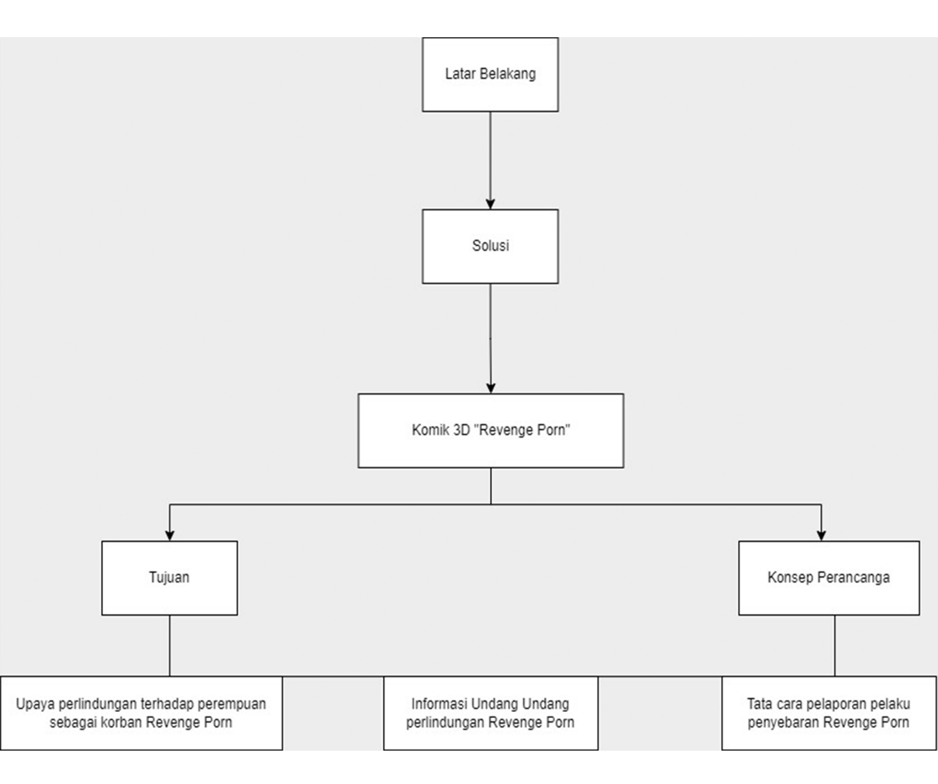

Gambar 3. 2 Proses pembuatan komik 3D

Perancangan

Konsep Perancangan
Dalam konsep perancangan ini penulis merancang sebuah komik 3D yang berisikan tentang apa itu balas dendam pornografi dan bagaimana menyikapi hal tersebut. Dalam komik 3D ini akan muncul 3 orang yang melakukan percakapan dan memberi informasi tentang balas dendam pornografi, contoh kasus, dan bagaimana cara menghadapi jika kita berada dalam kasus tersebut. Target Komik 3D Revenge Porn ini untuk perempuan umur 17 – 30 tahun dan para pengguna sosial media.
- Segmentasi target primer :
          - Demografis Umur : 17-30
          - Jenis Kelamin : Perempuan
          - Geografis : Indonesia
- Segmentasi target sekunder :
                - Demografis Umur : 17 – 30
                - Jenis Kelamin : Laki – laki
                - Geografis : Indonesia

Proses Perancangan
Dalam sebuah perancangan dibutuhkan suatu skema perancangan yang memiliki tahapan-tahapan tersendiri. Tahapan pembuatan komik adalah sebagai berikut :
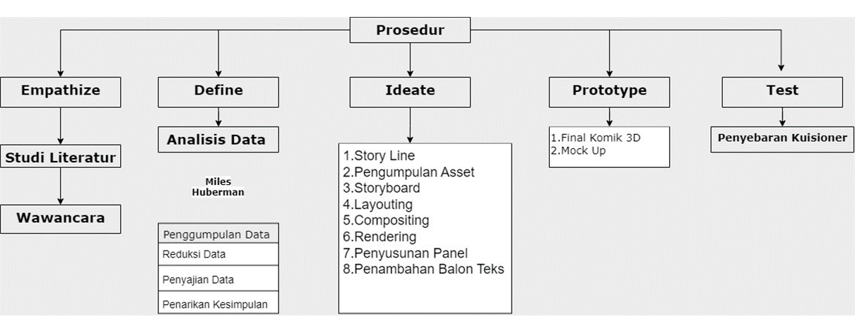

Gambar 3.2.2. 1 Proses Perancangan

Storyline
Dari hasil wawancara dengan Komnas Perempuan dan penggembangan analisis penulis membuat cerita yang telah dikembangkan sebagai berikut :
Revenge Porn dimulai dengan seorang siswi penerima beasiswa, Adonnica yang cemerlang, berada di puncak reputasi dan popularitasnya di Universitas elite. Adonnica memiliki pacar yang bernama Reyan,Reyan adalah siswa kaya yang popular, mereka telah menjalin hubungan selama 2 tahun, namun akhir akhir ini hubungan mereka tidak berjalan dengan baik karena Reyan sering berlaku kasar kepada Adonnica. Adonnica mulai merasakan hubungan toxic ini dan berencana ingin mengakhiri hubungannya. Saat Adonnica menyampaikan keinginannya untuk putus dari Reyan, Reyan tak terima dan memohon untuk tidak mengakhiri hubungan ini, Addonica tidak perduli dan berjalan pergi meninggalkan Reyan. Pada malam hari Adonnica menerima sebuah whatsapp foto yang berisikan foto tak senonohnya dari Reyan yang berisikan text “Jika kamu meninggalkanku aku akan menyebarkan semua fotomu ini”. Adonnica bingung dan hanya bisa menangis, Keesokkan harinya Adonnica menemui Reyan dan memohon agar Reyan tidak menyebarkan foto fotonya.
Reyan semakin berkuasa dalam hubungan ini dan menjadikan ini kesempatan agar Adonnica semakin tunduk padanya, Adonnica semakin diperlakukan seenaknya oleh Reyan.
Adonnica semakin hari semakin murung, Keyta sahabat Adonnica merasakan keaanehan yang terjadi padanya. Keyta mulai mencari tahu dan bertanya pada Adonnica apa yang telah terjadi. Adonnica mulai menceritakan semua kepada Keyta, mereka berdua mulai mencari cara untuk meloloskan Adonnica dari hubungan yang toxic ini, Keyta datang kepada Reyan dan menanyakan semua tentang hal ini, namun Reyan bungkam tak menjawab apapun. Keesokkan harinya dunia Adonnica yang sudah dia bangun hancur berkeping-keping setelah foto taksenonohnya tersebar di internet. Adoonica hanya bisa menahan malu dan merelakan semua kesuksesan yang dia raih di Universitas sirna begitu saja.
Pada liburan semester, Keyta mengajak Adonnica menghabiskan liburannya di kamp sukarelawan, saat itu Reyan masih sering mengancam Adonnica dan mengajaknya Kembali dengan ancaman yang sama, Keyta menyarankan Adonnica untuk melaporkan semua perbuatan Reyan kepada pihak yang berwajib dan Reyan berakhir mendekam di penjara.
Dalam perancangan motion graphic ini penulis menceritakan tentang salah satu jenis kekerasan berbasis gender online yang disebut revenge porn. Memiliki durasi sekitar 15 sampai 20 halaman. Dalam komik 3D ini memiliki satu karakter utama yang bernama Adonnica dan karakter pembantu antagonis bernama Reyan . Berikut preview dari script yang telah dibuat :

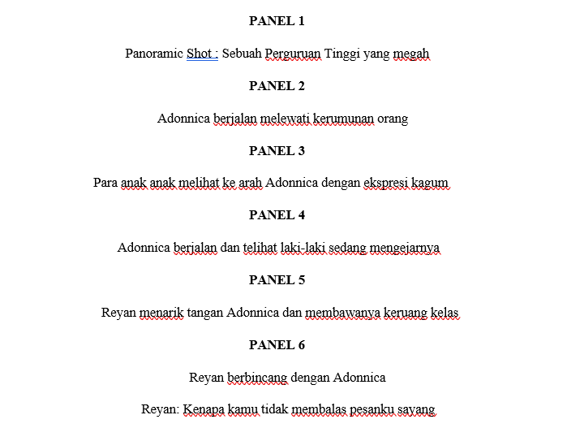
Gambar 3. 3 Script

Penggumpulan Asset
Dalam perancangan ini penulis menggunakan desain karakter yang bernama Reyan. Karakter ini yang menjadi sosok antagonis yang akan menjadi penyebar foto atau video yang tidak pantas diharapkan mampu mengajak masyarakat menjadi lebih aware terhadap kasus KBGO.
Reyan
Penggambaran karakter Reyan digambarkan dengan referensi karakter jahat dari pewanyangan Mahabarata yaitu Duryudana dan Durdasana yang memiliki tubuh gagah, bermulut lebar,rambut panjang sebahu, kulit kecoklatan dan mempunyai sifat sombong, suka bertindak sewenang-wenang, gemar menggoda wanita.
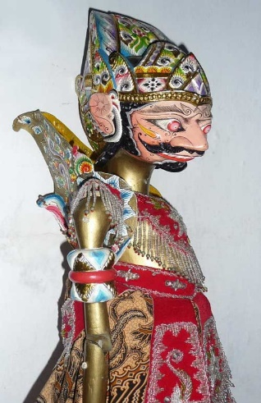

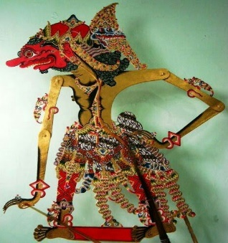


Gambar 3. 4 (a) Karakter Duryudana (b) Karakter Durdasana

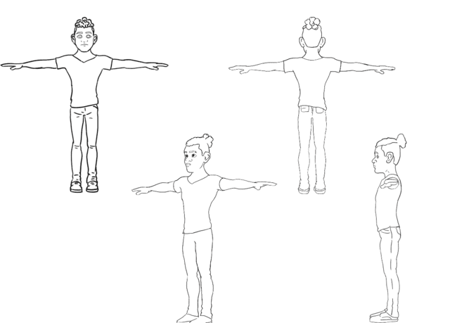
      - Sketsa Reyan
Gambar 3. 5 Sketsa karakter Reyan
      - 3D modelling dan Rigging Reyan
Penggunaan warna pakaian yang berkesan gelap dilakukan dikarenakan warna ini nyaman dilihat, tidak memberikan efek psikologi yang menenangkan. yang dapat menjadi manipulasi pelaku adalah orang biasa yang akan membuat oranglain nyaman dan membuat oranglain terkecoh dengan penampilannya
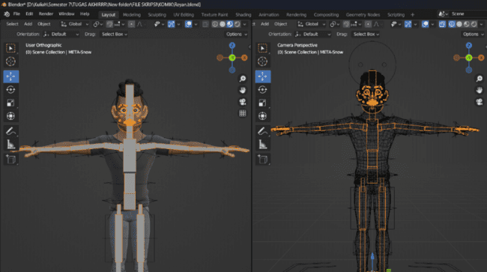

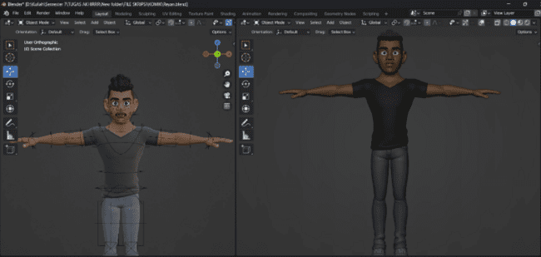

Gambar 3. 6 Karakter T pose 3D Reyan

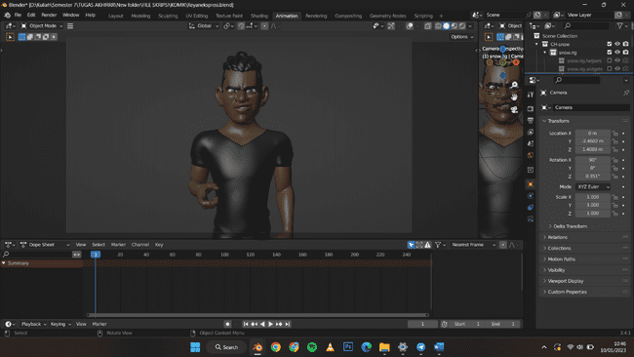
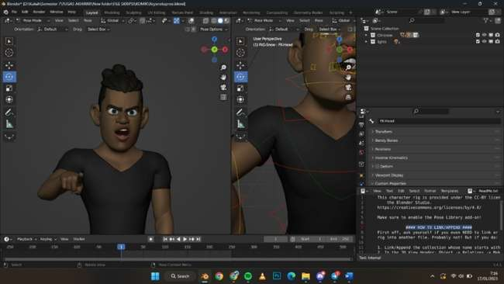
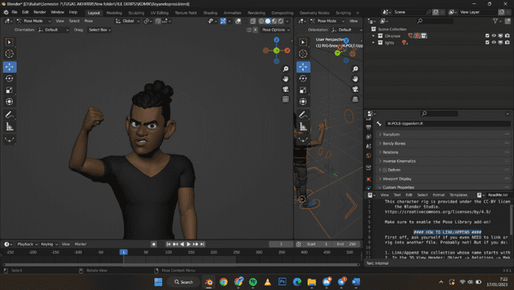

Gambar 3. 7 Ekspresi Reyan
      - Sketsa Adonnica
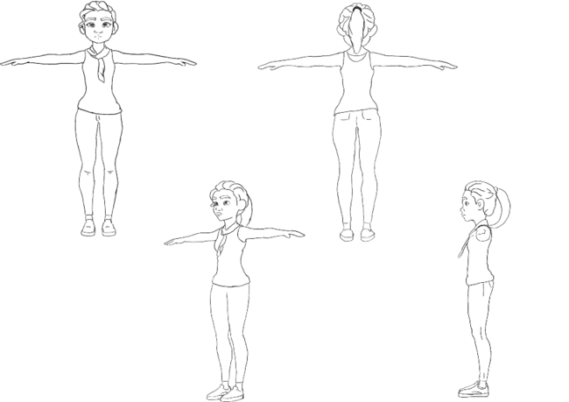
Dalam perancangan ini penulis menggunakan desain karakter utama yang bernama Adonnica. Karakter ini yang menjadi sosok korban dan pelapor. Karakter Adonnica dirancang sebagai mahasiswa yang trendi.

Gambar 3. 8 Sketsa karakter Adonnica
d. 3D modelling dan Rigging Adonnica
Adonnica memakai baju berwarna putih tanpa lengan dengan aksen syal kecil dileher, agar menciptakan kesan yang ceria dan memilik kulit sawo matang khas orang Asia
Gambar 3. 9 Karakter 3D Adonnica
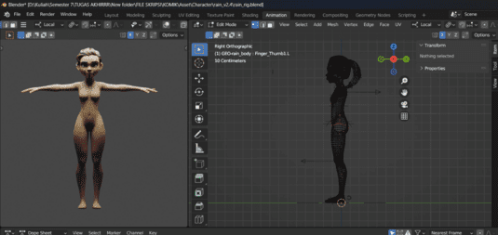

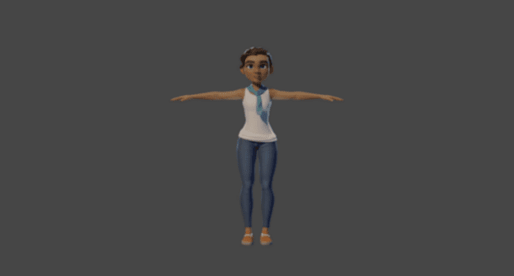
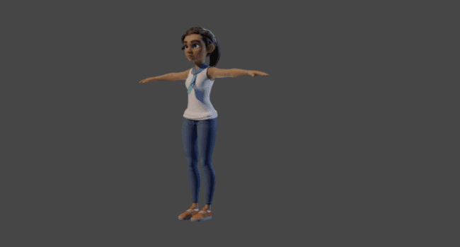
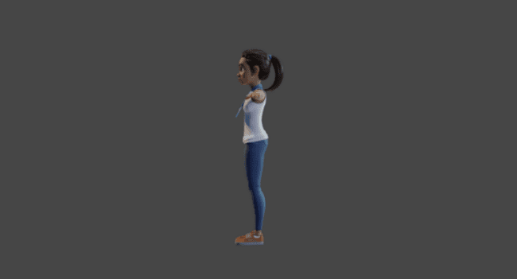
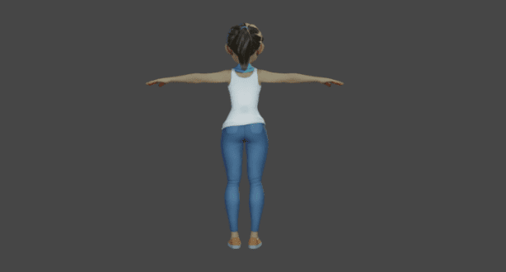
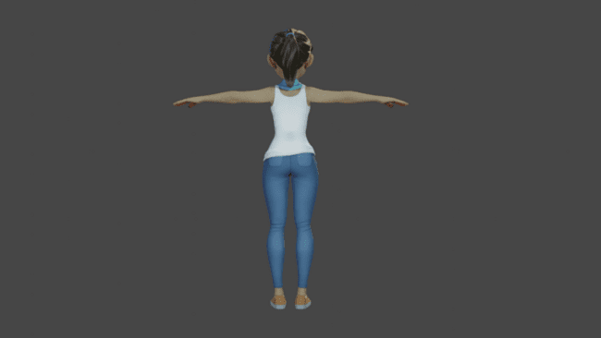
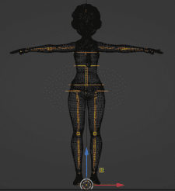

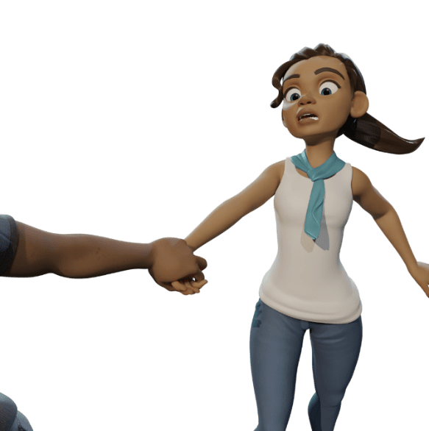
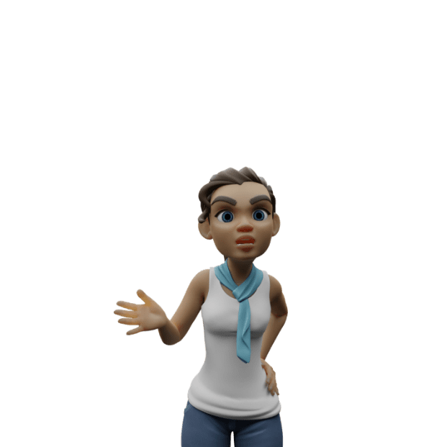
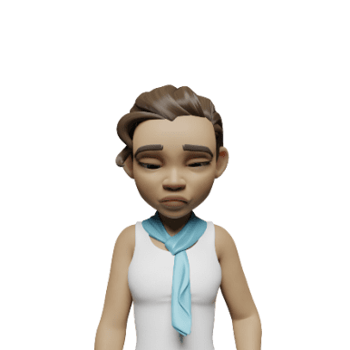
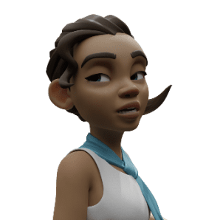

Gambar 3. 10 3D modelling dan Rigging Adonnica
e. Modelling 3D dan Rigging Keyta
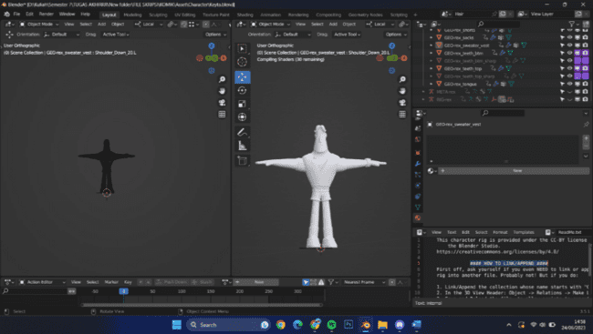
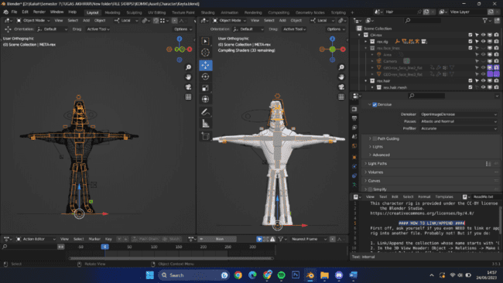
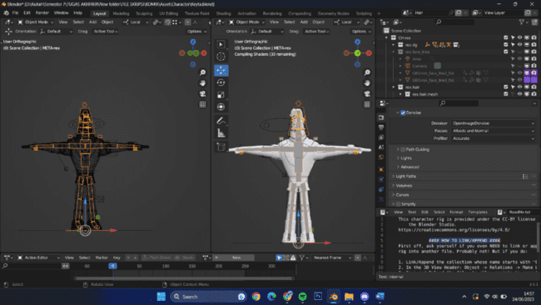
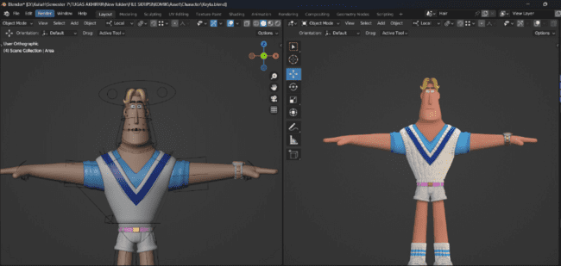

Gambar 3. 11 3D modelling dan Rigging Keyta

Storyboard
Mevisualisasikan cerita melalui penataan asset dan karakter sesuai dengan cerita yang telah disusun melalui StoryBoard
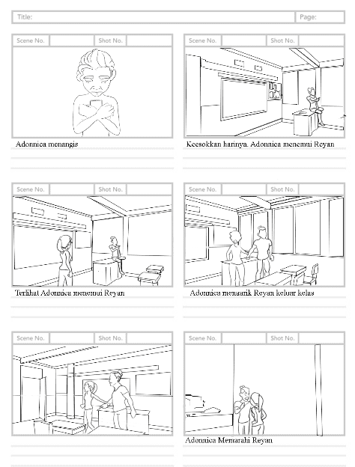
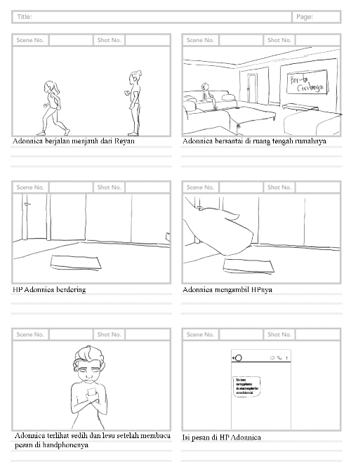
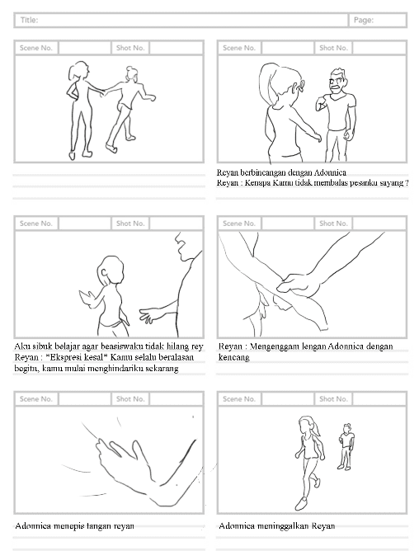
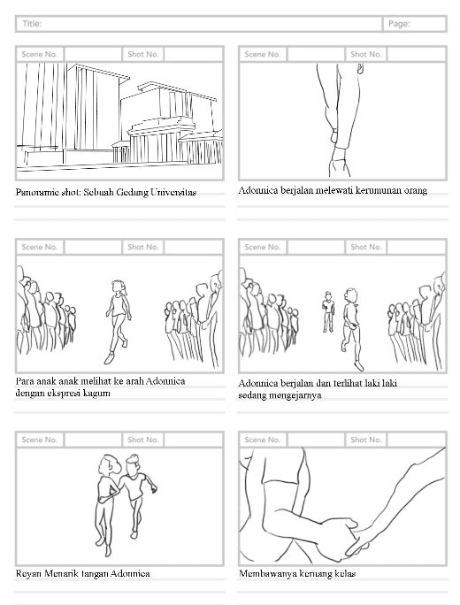
Gambar 3. 12 Storyboard Scene 4
Gambar 3. 13 Storyboard Scene 3
Gambar 3. 14 Storyboard Scene 2
Gambar 3. 15 Storyboard Scene 1
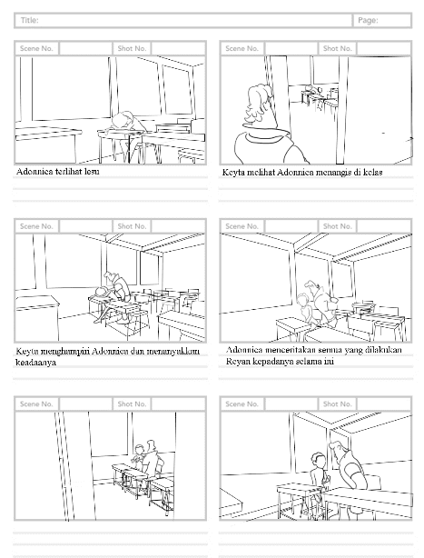
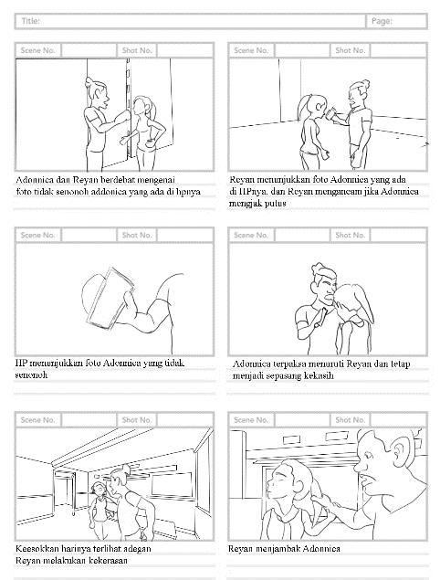

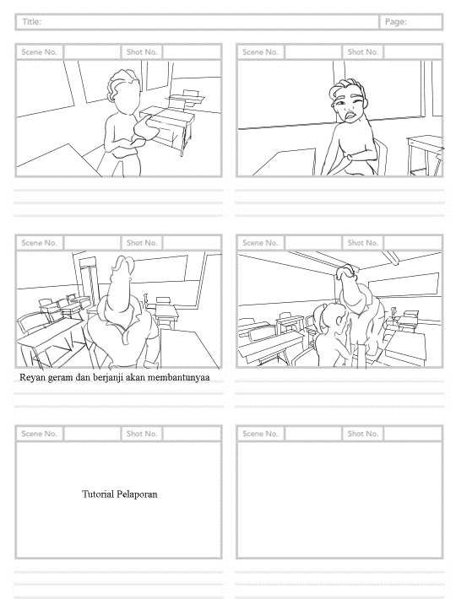
Gambar 3. 16 Storyboard Scene 7

Gambar 3. 17 Storyboard Scene 6
Gambar 3. 18 Storyboard Scene 7

Layouting
Pada pembuatan Komik 3D yang dilakukan setalah membuat storyboard dilanjutkan dengan menata asset dan membuat pose sesuai dengan storyboard yang telah dibuat.
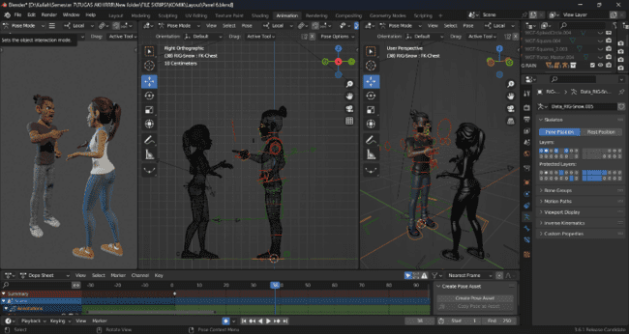
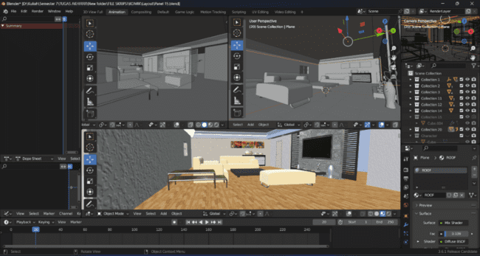
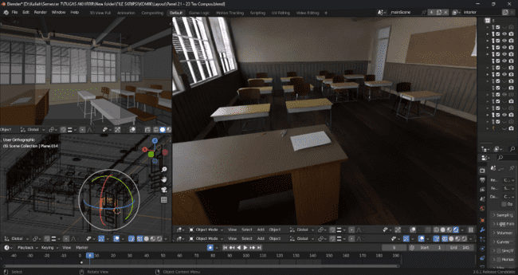

Gambar 3. 19 (a) Interior rumah Adonnica (b) Interior Kelas (c) Layouting panel 6

Lighting
Penataan cahaya dalam software blender sesuai dengan suasana yang telah disusun.
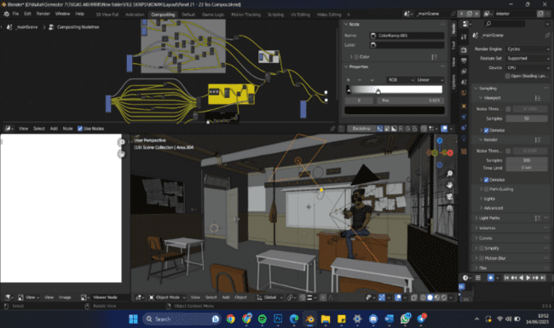
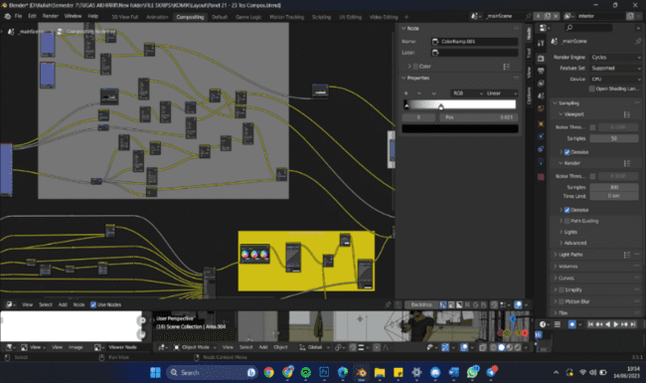
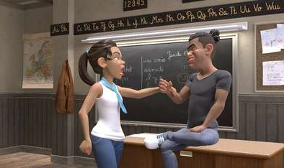
Gambar 3. 21 Hasil Lighting dan Compositing
Gambar 3. 20 Ligthing dan Compositing dalam software Blender

Rendering
Setelah penataan asset dan lighting ditata sesuai dengan cerita yang telah disusun dilakukan rendering dengan format JPEG
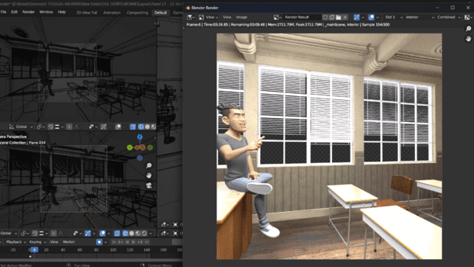

Gambar 3. 22 Rendering

Panel dan Balon teks
Layout yang telah menjadi JPEG ditata Kembali pada panel dan penambahan dialog atau teks pada panel yang telah disusun. dengan menggunakan software Adobe Illustrator
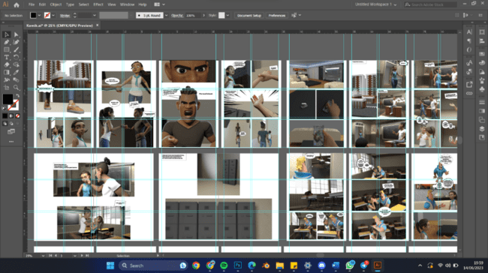

Gambar 3. 23 Layouting dan penambahan balon kata
Setelah semua panel telah tertata dan terkomposisi sesuai dengan storyboard yang telah dibuat, di tambahkan sebuah dialog, diberikan effect, semua panel akan di gabungkan sesuai halaman yang telah ditentukan dan akan di render JPG. Terbentuklah sebuah buku komik animasi 3D yang akan menghasilkan sebuah portotype komik 3D berjudul “RevengePorn” .Dalam buku ini typography menggunakan font “Arial Rounded MT Bold” dan “Montserrat” untuk memberi kesan formal, fleksibel, dan tegas.

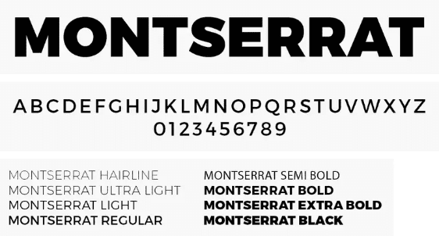

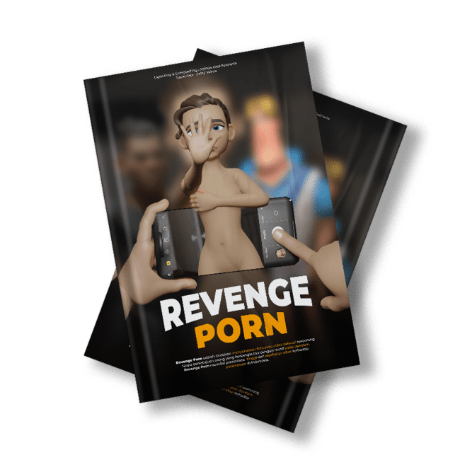
Gambar 3. 24 Buku Komik Revenge Porn
Gambar 3. 25 Gambar Typographi Montserrat
Gambar 3. 26 Gambar Typographi Arial Rounded MT Bold
Testing

3.3 Rancangan Pengujian
Pada tahap ini penulis akan melakukan pengujian dengan cara memberikan komik yang telah selesai dibuat dan dikonsultasikan pada dosen. Karya yang telah dibuat akan dipublikasikan melalui menyebarkan angket yang berisikan link Komik Revenge Porn dan kuisioner yang diisi setelah membaca komik tersebut . Penulis juga mengirim hasil komik kepada Komnas Perempuan yang nantinya akan dinilai oleh pihak Komnas Perempuan apakah sudah memenuhi karakteristik dan apakah sudah memuat informasi yang ingin disampaikan. Penulis juga menyebarkan komik dan kuisioner kepada masyarakat luas dengan rentan umur 17 - 30 tahun yang menjadi target audience dari komik ini.
Dengan adanya karya ini, semoga bisa menyampaikan informasi dan membantu para korban maupun perempuan yang berada dalam hubungan yang tidak sehat dan dapat menjadi aware kepada perempuan lainnya.
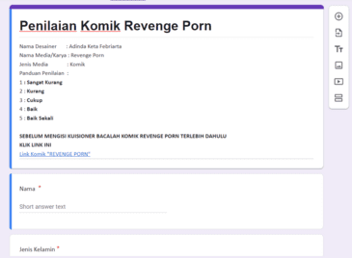
Gambar 3.3 1 Kuisioner yang disebarkan

